VYSOKÁ ŠKOLA EKONOMIE A MANAGEMENTU

BAKALÁŘSKÁ PRÁCE

Lukáš Švec
2011

bakalářská práce

PODNIKOVÁ EKONOMIKA

Název BAKALÁŘSKÉ práce
Využití metody kritického řetězce při plánování a řízení projektů

TERMÍN UKONČENÍ STUDIA A OBHAJOBA (MĚSÍC/ROK)
10/2011

jméno a příjmení / studijní skupina
Lukáš Švec / PE23

jméno vedoucího BAKALÁŘSKÉ PRÁCE
Ing.Vítězslav Antoš

prohlášení studenta
Prohlašuji tímto, že jsem zadanou bakalářskou práci na uvedené téma vypracoval/-a samostatně a že jsem ke zpracování této bakalářské práce použil/-a pouze literární prameny v práci uvedené.

Datum a místo:
_____________________________
podpis studenta

poděkování
Rád bych tímto poděkoval vedoucímu bakalářské práce za metodické vedení a odborné konzultace, které mi poskytl při zpracování mé bakalářské práce.

VYSOKÁ ŠKOLA EKONOMIE A MANAGEMENTU

Využití metody kritického řetězce při plánování a řízení projektů
The use of method „Critical Chain“ for planning and projects management

Autor: Lukáš Švec
Souhrn
Předmětem bakalářské práce na téma „Využití metody kritického řetězce při plánování a řízení projektů“ je využití metody kritického řetězce při plánování a realizaci projektu, včetně posouzení jeho efektivnosti. V první části práce je popsán projekt, jeho klíčové znaky a charakteristiky a dále jsou popsány klíčové principy metody TOC( Theory of Constraint), která je výchozím prvkem metody kritického řetězce. V druhé části je na praktickém příkladě vysvětlena aplikace této metody při plánování projektu a její hlavní přínosy v projektovém řízení.

Summary
The main goal of this submitted thesis with the theme "The use of the critical chain for planning and projects management" is an analysis of progress is the use of critical chain method in project planning and implementation, including assessing its effectiveness. The first part describes the project, as key features and characteristics and second part key principles are described by methods of TOC (Theory of Constraint), which is the default element of the critical chain method. The second part is a practical example to explain the application of this method in planning the project and their main benefits in project management.

Klíčová slova:
Projekt, fáze životního cyklu projektu, metody projektového řízení, metoda kritického řetězu

Keywords:
Project, phases of project life cycle, project management methods, Critical Chain method

JEL Classification:
L1 - Market Structure, Firm Strategy, and Market Performance
L2 - Firm Objectives, Organization, and Behavior
I25 - Education and Economic Development

Obsah
1 Úvod 1
2 PROJEKTOVÝ MANAGEMENT 1
2.1 Principy projektového managementu 1
2.2 Definice projektu 1
2.3 Charakteristika projektu 1
2.4 Životní cyklus a fáze projektu 3
2.5 Organizace projektu 5
2.6 Plánování projektu 6
2.7 Řízení projektu 7
3 TEORIE OMEZENÍ 9
3.1 Vznik Teorie omezení 9
3.2 Hlavní myšlenky Teorie omezení 9
3.3 Charakteristické znaky TOC 11
3.3.1 Systémový přístup 11
3.3.2 Cíl…… 11
3.4 Základní principy TOC 12
3.4.1 Principy zlepšení podle TOC 12
4 KRITICKÝ ŘETĚZ 15
4.1 Charakteristika metody Kritického řetězu 15
4.2 Oblast projektového řízení dle metody TOC 16
4.2.1 Kritický řetěz v jednotlivých projektech 16
4.2.2 Kritický řetěz v multiprojektovém prostředí 23
4.3 Aplikace metody kritického řetězu 26
4.3.1 Pochopení přístupu dle metody TOC 26
4.3.2 Modelový příklad plánování a řízení projektu pomocí kritického řetězu 27
5 ZÁVĚR 32
Literatura
Přílohy

Seznam zkratek

Seznam obrázků
Obrázek1: Základy projektového managementu (trojimperativ) ……………………2
Obrázek 2.: Fáze životního cyklu projektu …………………………………………………3
Obrázek 3: Princip pěti kroků ………………………………………………………………13
Obrázek 4: Řetěz a jeho nejslabší článek …………………………………………………...15
Obrázek 5: Rozložení doby trvání činností v projektu při působení studentského syndromu a Parkinsonova zákona……………………………………………………………………..…17
Obrázek 6: Integrační body a zdrojové závislosti …………………………………………..18
Obrázek 7: Graf rozdělení pravděpodobnosti, že činnost skončí v definovaném čase ……..19
Obrázek 8: Obecný harmonogram projektu (týdny) s vyznačením kritické cesty ………….20
Obrázek 9: Obecný harmonogram projektu (týdny) kritickým řetězem (s vyřešením konfliktu zdrojů) ………………………………………………………………………………………20
Obrázek 10: Obecný harmonogram projektu (týdny) kritickým řetězem chránený projektovým nárazníkem ………………………………………………………………………………….21
Obrázek 11: Kompletní harmonogram projektu podle metody Kritický řetěz ……………..22
Obrázek 12: Maticová struktura multiprojektového prostředí………………………………23
Obrázek 13: Špatný multitasking versus zaměřené úsilí …………………………………...24
Obrázek 14: Synchronizace projektů při průchodu strategickým zdrojem……….………..25
Obrázek 15: Omezení v systému …………………………………………………………...26
Obrázek 16: Schema dodávaných služeb …………………………………………………..28
Obrázek 17: Výchozí harmogram projektu včetně plánovaných zdrojů …………………...28
Obrázek 18: Harmonogram projektu s kritickou cestou …………………………………..29
Obrázek 19: Harmonogram projektu s vyřešením konfliktu zdrojů kritickým řetězem ……29
Obrázek 20: Harmonogram projektu kritickým řetězem s aplikací projektových nárazníků.31
Obrázek 21: Kompletní harmonogram projektu kritickým řetězem ……………………….32

Úvod

Pro svou bakalářskou práci jsem si vybral téma „Využití metody kritického řetězce při plánování a řízení projektů“ neboť tato metoda je dnes poměrně dobře známá, ovšem v praxi velmi často opomíjená, přesto, že její úspěchy a hlavní přínosy jsou popsány v mnoha vědeckých publikacích i v mnoha článcích, které se zabývají efektivním řízením projektů.
Ve své práci bych se rád zaměřil na základní a nejdůležitější pilíře této projektové metody, v omezeném rámci se pokusím popsat historické souvislosti jejího vzniku i obecné principy a postupy této metody, které jsou široce využitelné a aplikovatelné v podnikové praxi.
Práce bude rozdělena do několika logických částí, v nichž se budu snažit čtenáři přiblížit tuto problematiku v širším kontextu.
První oblast práce se bude zabývat projektem, jeho typickými znaky a prvky, jak je definován, čím je charakterizován, fáze a životní cyklus projektu a jakou úlohu hraje projekt a projektové řízení v dnešním podnikovém prostředí. Součástí této oblasti bude také představení metodiky TOC (Teorie omezení, která je základním stavebním kamenem metody kritického řetězce. Zde se pokusím přiblížit učení Dr. Eliyahu M. Goldratta, zakladatele myšlenky Teorie omezení. Popíši charakteristické znaky TOC a základní principy vedoucí ke zlepšení v oblasti podnikových prostředí. K tomu se analogicky váže stěžejní část práce, která bude pojednávat o principech zlepšení v projektovém prostředí pomocí metody Kritického řetězu a to při práci v jednotlivých projektech i v multiprojektovém prostředí. Tato metoda bude aplikována na fiktivním projektu dodávky systému pro skladové hospodářství (fiktivní projekt však v žádném případě neovlivní objektivní výsledky projektu pro účely využití metody kritického řetězu, a fakticky nezabarví podstatu samotných závěrů). V této části budou objasněny jednotlivé kroky implementace této metody včetně jejich přínosů pro plánování a realizaci tohoto projektu.

PROJEKTOVÝ MANAGEMENT

Principy projektového managementu
Projektový management neboli projektové řízení je dnes velmi často používaným pojmem, který se ve svém současném pojetí začal objevovat v odborné literatuře již v první polovině 20.století. Tato mladá a velmi uznávaná manažerská vědní disciplína je využívána zcela běžně ve všech průmyslových odvětvích, setkáme se s ním ve výrobě, logistice, dopravě nebo například stavebnictví.

Definice projektu
Základní stavebním prvkem projektového managementu je „Projekt“, od něhož je také tato vědní disciplína odvozena. Za dobu své existence bylo vnímání projektu popsáno v mnoha vědeckých publikacích, níže uvádím některé z citací:
Vladimír Němec: „Projekt je cílevědomý návrh na uskutečnění určité inovace v daných termínech zahájení a ukončení. V anglosaském pojetí vychází slovo projekt jako proces plánování a řízení rozsáhlých operací“

Z výše uvedené citace je zřejmé, že projekt je jakési krátkodobé úsilí k dosažení změny, které probíhá v omezeném čase a prostoru, má omezené zdroje a prostředky a probíhá za specifických podmínek, tak aby bylo dosaženo požadovaných cílů.

Charakteristika projektu
Z výše uvedeného je tedy zřejmé, že charakteristické znaky projektu jsou nesrovnatelné s hlediska rozsahu, nákladů a času. U projektu sledujeme následující charakteristické vlastnosti:
- předmět projektu - cíl (produkt, služba) a vymezené přínosy realizace
- kvalitu s jakou má být cíl realizován (metriky)
- efektivnost projektu (zda, splnil požadované cíle)
- definované zdroje za pomocí kterých bude cíl naplněn
- čas, ve kterém je třeba realizovat (omezenost v čase)
- definované náklady - tj. rozpočet, který bude čerpán
- rizika dosažení cíle, míra nejistoty
- omezení, která projekt budou ovlivňovat
- jedinečnost a neopakovatelnost činností

Na rozdíl od běžných operativních forem řízení vykonávaných pravidelně v předem definované liniové organizační struktuře a vedoucí k zachování současného stavu je projektové řízení charakteristické především svou neopakovatelností (dočasností), s přidělenými zdroji k realizaci jedinečného cíle.
Podstatu řízení projektu lze definovat pomocí tří hlavních charakteristik projektového managementu. Tyto tři parametry projektového řízení nazýváme trojimpetarivem (nebo projektovým trojúhelníkem), v němž se podle vytyčených cílů vytváří nová hodnota – produkt projektu definovaný jako výstup nebo výsledek projektu.
Požadavek každého projektu je přitom udržení rovnováhy v tomto systému.Za ideálních okolností by s dobře připraveným plánem měly být šance na ukončení projektu velmi vysoké. V reálném světě však na projekt působí vlivy vyvolávající změny a rizikové situace, které jsou příčinou výkyvů systému z jeho rovnovážného stavu.
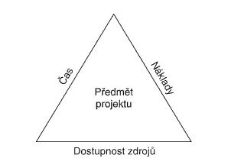
Obrázek1: Základy projektového managementu (trojimperativ)

Zdroj: SVOZILOVÁ Alena, Projektový Management, (360), str.23

Životní cyklus a fáze projektu
Každý projekt má vždy svůj životní cyklus. A.Svozilová ve své publikaci definuje životní cyklus následovně: Životní cyklus projektu je souborem obecně následných fází projektu, jejichž názvy a počet jsou určeny potřebami kontroly organizace, která je v projektu angažována.“

Obrázek 2.: Fáze životního cyklu projektu
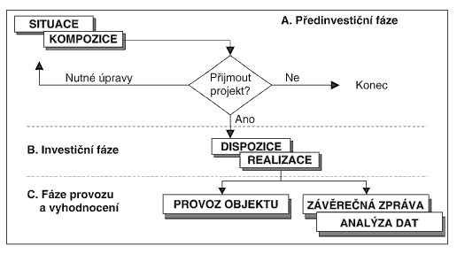
Zdroj: NĚMEC Vladimír, Projektový Management

Obecně lze projektový cyklus rozdělit do 3 základních fází (viz.obr.2), které na sebe navazují a z nichž každá hraje důležitou roli pro úspěšné dokončení projektu.

- Předinsvestiční fáze
Předinvestiční fáze (předprojektová fáze) neboli také fáze plánování má za cíl určit cíle projektu, proveditelnost a realizovatelnost celého projektu včetně definice strategie projektu (způsob řešení problému). Tato fáze představuje především úvahy pro stanovení kvalitativních a kvantitativních cílů celého projektu. V této fázi hraje zcela zásadní roli vedení podniku, respektive vrcholový management organizace.

V rámci této fáze je vhodné zpracování:
a) studie příležitostí (Oportunity study) je dokumentace, která pokládá určitý základ předinvestiční fáze, v rámci nějž je definováno co nejširší spektrum projektových příležitostí, o nichž lze v této etapě uvažovat jako o potenciálně realizovatelných a finančně nebo jinak zajímavých. V této studii jsou vymezeny reálné možnosti ještě před tím, než jsou některé z nich zvoleny k podrobnějšímu a tedy nákladnějšímu zpracování ve Studii proveditelnosti.
b) studie proveditelnosti (Feasebility study) neboli ekonomické a finanční hodnocení projektu je dokumentace, která slouží k posouzení skutečnosti, zda je zamýšlený projekt realizovatelný a pokud ano, tak s jakými výsledky. Dalším úkolem studie proveditelnosti je její využití v realizační fázi projektu k monitorování skutečnosti, zda realizace projektu probíhá v souladu s touto studií.

Vytvoření vhodných podmínek pro realizaci projektu v této fázi formulace cílů lze příznivě ovlivnit použitím techniky SMART (cíle projektu by měly odpovídat přístupu SMART, stejně jako cíle ve strategickém či jiném řízení)

S „Specific“ specifický a konkrétní
M „Measurable“ měřitelný
A „Assignable“ přidělitelný a akceptovatelný
T „Time-bound“ dosažitelný a časově ohraničitelný

- Investiční fáze
Investiční fáze je poměrně rozsáhlou a nákladnou částí celého projektu, zahrnuje větší počet činností, které tvoří náplň vlastní realizace projektu. Základem pro zahájení investiční fáze je vytvoření právního, finančního a organizačního rámce pro realizaci projektu (kontraktační zajištění projektu a jeho financování, jmenování vedoucího projektu, vytvoření projektového týmu atd. V této části by měla být prováděna průběžná kontrola plnění stanovených cílů a kvality dílčích částí projektu včetně kontroly plnění projektového plánu.

Investiční fázi lze rozdělit do těchto etap:
- zahájení projektu – obsahuje především konkretizaci cíle projektu, nominaci a rozdělení kompetencí v projektovém týmu a přiřazení zdrojů k realizaci projektu
- detailní plán projektu – v této části dochází k stanovení časového rámce projektu a jeho detailního plánu pro realizaci
- vlastní realizace projektu – probíhá vlastní realizace projektu s průběžnou kontrolou jeho plnění vůči plánu a případně prováděny jeho korekce na základě skutečného plnění
- ukončení projektu a předání výstupů projektu – tato etapa obsahuje přípravu výstupní dokumentace projektu, která je kontrolována s původním plánem projektu, vytváří se seznam dílčích změn a odchylek a prováděny korekce od původního plánu

- Fáze provozu a vyhodnocení
Tato fáze projektu se výsledek (finální produkt projektu) předá do užívání a nastává fáze vyhodnocení, kde se porovnávají dosažené výsledky s původně naplánovanými. Tímto porovnáním vznikají odchylky a analyzují se a zaznamenávají pro budoucí potřeby. Zkušenosti, ať už pozitivní či negativní, nabyté v rámci všech fází projektu slouží pro další zefektivňování a vývoj projektového řízení v dané organizaci.

Organizace projektu
Standardní organizační členění podniku obvykle nevyhovuje realizaci časově omezeného projektu a proto se v závislosti na velikosti projektu, jeho časové a personální náročnosti volí různé typy projektových organizačních struktur. Volba konkrétního typu organizačního uspořádání závisí zejména na četnosti a rozsahu jak se v podniku tyto projekty realizují. Odborná literatura popisuje základní čtyři typy projektových organizačních struktur:
- Útvarový projektový management – vhodný především pro projekty menšího rozsahu, účastníci projektu zůstávají organizačně zařazeni na původních pozicích v liniové struktuře a jsou vedeni svými stávajícími nadřízenými.

- Maticový projektový management – využití nachází při současné realizaci několika středně velkých projektů. Zde vzniká vedle stávající liniové, případně liniově štábní organizační struktury, nová struktura projektová. Pracovníci vedle své běžné práce vykonávají i práci na projektu, nemění se tedy pracovní zařazení zaměstnanců a podřízeni jsou jak svému původnímu nadřízenému, tak i vedoucímu projektu. Nevýhodou tohoto organizačního uspořádání mohou být konflikty ohledně pravomocí.

- Čistý projektový management – vhodnost použití se prokázala pro rozsáhlé projekty realizované v menším počtu. Vedle stávající organizační struktury zde vzniká další, určená výhradně prováděnému projektu. Pracovníci podniku jsou uvolněni ze svých stálých pracovních zařazení a jsou podřízeni projektovému vedoucímu. V případě velmi rozsáhlého projektu se jako další možnost nabízí vznik nové samostatné organizace, která se zabývá pouze tímto projektem

- Síťový projektový management – využití nachází v okamžiku, kdy je realizováno velké množství projektů a dočasné uspořádání se stává trvalým s velkým stupněm flexibility. Jedná se o kombinaci čistě projektové a maticové organizační struktury.

Plánování projektu
Stejně jako každá činnost projektového řízení, tak také projektové plánování hraje velmi důležitou roli při realizaci projektu. Hlavní misí projektového plánování je stanovení toho, kdy a jakým způsobem má být dosaženo cíle projektu, s tím že definuje hlavní produkty, milníky a činnosti a zdroje potřebné k realizaci projektu.
Projektový plán by měl obsahovat následující komponenty:
- Shrnutí projektu – rozsah, výstupy a vstupy projektu, kritéria hodnocení
- Cíle projektu – čeho chceme v projektu dosáhnout
- Časový rozvrh – časový odhad prováděných činností
- Rozvrh zdrojů projektu – v oblasti finanční, materiální i lidských zdrojů
- Plán zodpovědnosti a pravomocí – určení a přiřazení zodpovědnosti a pravomoci jednotlivým členům týmu
- Plán kontroly a výkonu – volba kritérií pro hodnocení vybraných aspektů projektu
- Smluvní požadavky – zohlednění povinností a práv vyplývajících s uzavřených smluv
- Plán rizik – prevence nežádoucích vlivů

K získání potřebných informací k sestavení plánovací strategie bychom měli zodpovědět několik základních otázek důležitých pro projekt a jeho řízení. Správný trojimperativ projektu vzniká vždy procesem plánování. A plánování není nic jiného, než postupná odpověď na správně položené otázky.:
- Proč? Z jakých důvodů se projekt realizuje? Jaký problém nebo nedostatek má projekt vyřešit? Proč je třeba vynaložit prostředky a úsilí na jeho realizaci?
- Co? Co je cílem a výstupem projektu? Jaké jsou hlavní produkty nebo výstupy projektu?
- Kdo? Kdo se na realizaci projektu bude podílet? A co bude povinností jednotlivých zúčastněných v rámci projektu? Jak budou účastníci projektu organizováni?
- Kdy? Jaký je harmonogram projektu? Jaké jsou významné milníky v průběhu realizace projektu? Jaká je časová osa projektu a kdy nastanou zvláště významné body označované jako milníky, je kompletní?
- Kolik? Kolik bude projekt nebo jeho části stát? Jaký bude rozpočet? Jakým způsobem bude financován, a budou dostupné všechny finanční zdroje?

Řízení projektu
Řízení projektu lze charakterizovat jako účinné a efektivní dosahování významných změn, stanovených cílů, které je potřeba uskutečnit v požadovaném termínu a plánovanými náklady. Řízení projektu využívá pro zvýšení pravděpodobnosti úspěchu projektu celou řadu nástrojů a metod. Ty představují ověřené a popsané postupy, organizované úsilí řešící problémy návrhu a implementace projektu.
Obecně využívané metody a nástroje pro plánování a řízení projektu:
- Metoda logického rámce ((Logical Framework Method)
- Metoda síťových diagramů (PDM, Precedence Diagram Method)
- Ganttův diagram (Gantt Chart)
- Metoda kritické cesty (CPM, Critical Path Method)
- Metoda hodnocení a kontroly projektu (PERT, Project Evaluation and Review Technique)
- Metoda šipkových diagramů (PDM, Arrob Diagram Method)
- Metoda grafického hodnocení a kontroly projektu (GERT, Graphical Evaluation and Review Technique)
- Metoda WBS (Work Breakdown Structure)
- a mnoho dalších…
V této části není z hlediska rozsahu možné blíže popsat všechny dostupné nástroje a metody pro řízení projektů, ale využít pouze ty, které jsou adekvátní k obsahu a účelu praktické části této práce.

TEORIE OMEZENÍ

Vznik Teorie omezení
Teorie omezení (Teory of Constrain), multidisciplinární vědecká a manažerská teorie, tak jak ji známe v dnešním pojetí je poměrně mladá, její počátky se datují z přelomu let 1979/1980. Duchovním otcem myšlenky této manažerské teorie je přední myslitel 20.století Dr. Eliyahu M. Goldratt. Stejně jako mnoho dalších se i Teorie omezení zaměřuje na hledání efektivního řízení procesů a činností v podniku, jejich úspěšnou implementací až k dosažení definovaných cílů. Ve své více než třicetileté historii prošla TOC dílčími změnami, svým vlastním vývojem, na kterém se kromě Goldratta a jeho týmu spolupracovníků podílelo mnoho významných autorů jako např. Mabinová, Schragenheim, Detttmer atd.….

Hlavní myšlenky Teorie omezení
Jak již bylo naznačeno v předchozí kapitole, TOC – teorie omezení je ucelená manažerská filozofie, která nabízí nový přístup k řízení a zvyšování výkonnosti systému nebo organizace, přičemž pokrývá všechny základní funkční oblasti dané organizace. Tato teorie je ve své podstatě založena základních paradigmatech, logických úsudcích a zdravém rozumu. Její aplikace, tak jak byla nastavena, vede v konečném důsledku ke stavu neustálého zlepšování podnikových činností a procesů.
Tato manažerská filozofie vnímá systém jako jeden celek, který má vazby na okolní svět a na něž působí řada vnitřních i vnějších vlivů. Pokud by mělo docházet ke zlepšování stavu systému, je třeba hledat slabá místa a omezení (constraints), soustředit na ně pozornost a vyvinout co největší snahu k jejich odstranění nebo zlepšení. Pokud se tedy podaří zlepšit nebo úplně odstranit tato slabá místa, projeví se to v konečném důsledku na celkové situaci celého systému jako celku.
Je zřejmé, že tento postup je pouze jakýmsi univerzálním vzorcem, do kterého je nutné dosadit konkrétní zadání. Aplikace tohoto postupu je tedy vždy individuální, nicméně je jistě aplikovatelné v kterékoli části daného sytému. Všechna opatření, které na základě aplikace Teorie omezení vyplynou, řeší základní problémy, jsou naprosto konkrétní a jednoduchá.
„Cílem je nezabývat se věcmi, které z hlediska celku nepomohou, ale objevit místa, která nás nejvíce brzdí a veškerou volnou energii soustředit na jejich zlepšení.“
Proč teorie omezení přináší výsledky:
- řešení jsou konstruována na základě jediného nezpochybnitelného cíle, který je určen typem organizace, u komerčních organizací je jím vydělávat co nejvíce peněz dnes i v budoucnosti.
- klíčovou myšlenkou je tvrzení, že každý systém v sobě skrývá minimálně jedno úzké místo – omezení. Kdyby tomu tak nebylo, pak by systém (podnik) dosahoval svého cíle v neomezené míře.
- poskytuje metodiku, jak omezení nalézt a účinně je využívat. Zaměřením úsilí na nejslabší článek je dosaženo rychlých a reálných přínosů. „Řiďme svoje omezení a nedovolme aby omezení řídilo nás“
Teorie omezení a na ni navazující nástroje, obvykle označované jako Thinking Process (TOC/TP), jsou spíše cestou k vývoji specifických řešení, než hotovým "předvařeným" řešením. Cesta Teorie omezení umožňuje společnostem nebo i jednotlivcům vytvořit si svá vlastní řešení, která odstraní problémy do té doby považované za neřešitelné. TOC/TP jsou účinné jak při řešení jednotlivých konkrétních problémů, tak i dlouhodobých generických konfliktů uvnitř organizací.
Může se jednat o průlomové zlepšení současných procesů, vývoj nového produktu nebo služby, převedení tvůrčího návrhu do praktického, okamžitě realizovatelného řešení, či zprostředkování naprosto nových, nikdy nepoužitých průlomových řešení. Všechny tyto příklady umožňují podniku "skok" do znatelně lepší pozice.
TOC změní "Nemůžeme to udělat, protože...." na "Můžeme to udělat, pokud......"
Tuto teorii Goldratt několikrát prakticky aplikoval v různých oblastech řízení organizace, tyto postupy blíže popisuje velmi čtivou a interaktivní formou ve svých knihách.

Charakteristické znaky TOC
Základní charakteristiky metody TOC do jisté míry vychází z původních myšlenek teorie omezení, která popisuje nutné předpoklady a vnímání problematiky z hlediska systémového přístupu, hledá jednotlivá omezení v konkrétním subjektu, navrhuje a optimalizuje jednotlivé procesy, které vedou v konečném důsledku ke splnění hlavního cíle daného subjektu.

Systémový přístup
Systémovým přístupem se myslí účelový způsob myšlení či řešení problémů (jednání), přičemž jsou zkoumané jevy a procesy chápány komplexně (celistvě) v jejich vnitřních a vnějších souvislostech. Metodickým cílem jeho aplikace v TOC je především pochopit, vhodně formulovat a pomoci řešit zkoumaný problém, resp. jeho části, a to v kontextu organizace, vnějšího prostředí, popř. odpovídajících procesů. Jedním z klíčových pojmů systémového přístupu je pojem systém.
Systémem rozumíme účelově definovanou množinu prvků a vazeb mezi nimi, jež vykazují jako celek určité vlastnosti resp. chování. Jednou z důležitých vlastností systému je jeho struktura - jinak řečeno jak je systém složen z jednotlivých částí. Dalším významným pojmem je okolí systému. Okolí systému tvoří prvky a systémy, které nejsou součástí systému, ale mají na něj určité vazby. Vztah mezi systémem a jeho okolím je dán vstupy a výstupy. Pomocí vstupů působí okolí na systém a naopak pomocí výstupů ovlivňuje systém své okolí.
Systém je v podstatě podnik (projekt), který lze zobrazit jako určitý „black box“, z něhož plynou peníze, potřebné k zajištění vstupů (nákup materiálu a služeb). Dále k zaplacení transformace těchto vstupů na výstupy

Cíl
Problematiku dosahování cíle podniku jako konkrétního systému popsal Goldratt ve své knize The Goal (Cíl). Popisuje v ní, že hlavním cílem podniku podle TOC je vydělávání peněz, a to nyní i v budoucnu. Důležitým aspektem pro dosažení těchto cílů je pohled skrze celý podnik. Rozhodnutí, která jsou v podnicích často prosazována, jsou ve většině případů navrhována jednotlivými zájmovými skupinami. Tyto zájmové skupiny se pochopitelně snaží dosáhnout svých vlastních cílů, které jsou však často v kontrastu s celkovými cíly podniku nebo jsou dokonce protichůdná. Goldrattova teorie se naproti tomu snaží vnímat podnik jako globální systém, snaží se zmapovat jednotlivé procesy uvnitř tohoto systému, snaží se pochopit a optimalizovat vnitřní struktury podniku a dekomponovat tyto struktury na funkční procesy tak, aby bylo dosaženo konkrétních výsledků. Jak tvrdí Goldratt ve své knize Cíl (The Goal) důležitým aspektem celého snažení je tvrzení, že jedinou entitou, která je schopna stanovit cíle konkrétního podniku je pouze jeho vlastník nebo vlastníci. Z tohoto tvrzení je zřejmé, že cíle podniku je možné definovat pouze za předpokladu přímé participace vlastníka na celkové strategii a řízení podniku.

Základní principy TOC

Principy zlepšení podle TOC
Jak již bylo zmíněno, teorie omezení jako manažerský přístup, který využívá specifické principy a postupy. Tyto pravidla je nutné aplikovat v konkrétním podnikovém prostředí, aby bylo možné dosáhnout požadovaného výstupu.
Principy řešení změn a zlepšení, realizovaných v podniku na základě metody TOC jsou především:

Princip Sokratovské metody
Princip sokratovské metody je založen na učení antického filozofa Sokrata, který své učení zakládal na rozpomínání. Tato metoda myšlení a vnímání reality je dnes často využívána na vysokých školách, její princip je založen na dialogu, kdy učitel motivuje posluchače k vlastním úvahám k řešení problematiky a opakovaným kladením otázek směřuje k nalezení výsledku řešení, které naleznou sami posluchači.
Tento přístup je využíván také v teorii omezení, základním prvkem je lidská komunikace, dialog o problematice, využívá úsudků a logického myšlení. Tento princip je důležitou součástí celkové koncepce při hledání konkrétních omezení v daném systému.

Princip pěti kroků
Princip pěti kroků využívá v podstatě všechny dílčí přístupy metody TOC, je jakýmsi procesem trvalého zlepšování a hlavním cílem principu je neustále hledání omezení a jejich následného odstraňování pomocí pěti kroků.
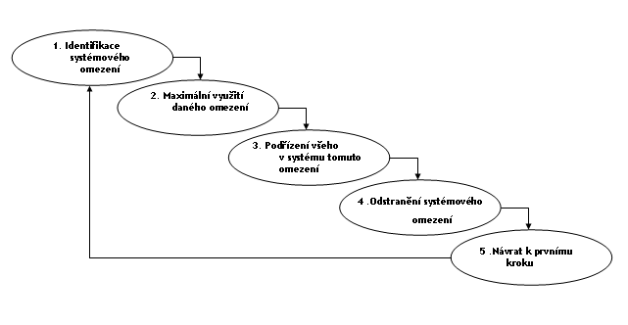
Obrázek 3: Princip pěti kroků
Zdroj: Vlastní
Tento princip tvoří důležitý základ pro rozhodování, připomíná logický proces vedoucí k trvalému zlepšování jako je například metodika six sigma
Primární je tedy v přístupu TOC identifikace omezení, které může být interní/externí nebo hmotné/nehmotné. V druhém kroku se jedná o maximální využití tohoto omezení, neboli zajištění maximálního výkonu omezeného zdroje, rozdíl daného omezení odpovídá omezení celého systému. Ve třetím kroku je pak nutné podřídit se danému omezení, tak aby bylo toto omezení minimalizováno, což mnohdy znamená nižší využití a z lokálního pohledu nižší efektivnost. Z pohledu čtvrtého kroku již byla aplikována všechna opatření, která jsou v současné podobě realizovatelná, ve čtvrtém kroku je vhodné zaměřit se na případné odstranění omezení i za cenu zvýšení vstupů nebo větší časové dotaci pro omezené zdroje. Posledním krokem je odstraněno systémové omezení, nicméně je třeba vrátit se k prvnímu kroku pro hledání nového omezení, tak aby byl zachován proces trvalého zlepšování. Celý tento proces je samozřejmě možné ukončit v kterémkoli kroku, pokud je omezení nalezeno a odstraněno, je vhodné pokračovat krokem 1, neboli hledat nové omezení.

Princip kauzality
Princip kauzality je v podstatě technika, která je využívána v TOC a která využívá tzv., kauzality tzn. kauzálního vztahu mezi příčinou a jejím následkem. Tento logický model, kdy se postupně střídá následek / příčina / následek je znázorněn v tzv. diagramech (v teorii TOC označovány jako stromy) a slouží pro názorné vyobrazení problematiky daného subjektu. Výhodou této kauzální logiky je fakt, že se v ní dají často zobrazit složité, na první pohled těžko odvoditelné skutečnosti, které na základě jejich uspořádání mají významný vliv na celkový výkon sledovaného systému.

KRITICKÝ ŘETĚZ

Charakteristika metody Kritického řetězu
Metoda kritického řetězu vychází z prapůvodních myšlenek Teorie omezení. Tato metoda byla vytvořena pro účely plánování a řízení projektů, kde souhrn klíčových myšlenek v této oblasti nazval projektový management kritickým řetězem (Critical Chain Project Management, běžně používanou pod zkratkou CCPM. Obecně problematiku této metody popsal Goldratt popsal v roce 1997 ve své knize Critical Chain (Kritický řetěz), kde poukazuje na vzájemnou provázanost procesů v daném sytému, jejich propojení, které připomíná řetěz s jednotlivými články. Každý proces může představovat jeden článek řetězu.
Obrázek 4: Řetěz a jeho nejslabší článek
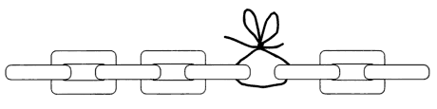

Zdroj: H. William Dettmer, Goldratt's theory of constraints: a systems approach to continuous improvement

Podle definice této metody platí skutečnost, že nadbytek kapacit některého z procesů (činností) nebo má obvykle malý význam pro výkonnost celého sytému. Obvykle totiž existuje jiný faktor, který brání řetězci podávat plný výkon. Jestliže tedy chceme dosáhnout požadovaného vyvážení celého systému, je nutné optimalizovat jednotlivé části. Omezení řetězu v tomto případě odpovídá nejslabšímu článku tohoto řetězu. Existenci tohoto omezení v každém sytému je možné více či méně předvídat, pokud by tomu tak nebylo, znamenalo by to, že daný systém dosahuje neomezeného výkonu, což je ve skutečnosti nemyslitelné.
Velmi často se v praxi setkáváme s tím, že podniková rozhodnutí bývají často směřována ke zvyšování nebo snižování všech článků řetězu nebo těch nesprávných. To má za následek v případě špatného zvýšení zbytečné investice, které by za jiných okolností byly investovány správně nebo naopak v případě špatného snížení článku vede tato skutečnost v konečném důsledku ke snížení výkonnosti celého systému . Z tohoto důvodu je tedy vhodné posuzovat celý systém jako celek a hledat pouze ta omezení, která brání organizaci k dosahování vyššího výkonu.

Oblast projektového řízení dle metody TOC
Metoda kritického řetězu přináší značné přínosy do procesů plánování a řízení projektů. Její jedinečnost spočívá v tom, že se kromě algoritmů zabývá i otázkou lidského chování. Tato metoda podporuje velmi efektivně práci s neurčitostí a výhodně využívá statistický charakter všech prvků projektů (každý projekt je jedinečný, skládá se z činností, jejichž délka trvání se odhaduje), přináší jasné metriky pro hodnocení zdraví projektů a vhodně pracuje s přirozeným chováním lidských zdrojů.
Přínosy ze zavedení metody jsou především ve zvýšení výkonnosti organizace.

Metoda kritického řetězu je progresivní metoda řízení času a zdrojů projektů, která zohledňuje a řeší dvě důležité skutečnosti:

- trvání aktivit je proměnlivé, proto není možné odhadnout ho se 100% spolehlivostí a přesností
- zdroje organizace jsou omezené - mezi projektovými aktivitami existují nejen logické, ale i zdrojové vazby

Kritický řetěz v jednotlivých projektech
V rámci přípravy každého projektu začínáme fází plánování, kde definujeme jednotlivé úkoly projektu a k nim přiřazujeme jednotlivé zdroje, stanovujeme zda budou vykonávány postupně nebo paralelně. V této fázi je nutné pracovat s časovými odhady, které obvykle dostáváme přímo od lidí, kteří mají zkušenosti v jakém čase je možné daný úkol splnit. V tomto okamžiku je třeba pochopit chování lidí a začít aplikovat zmíněný psychologický přístup. Podle Goldratta nám tito pracovníci nedají zcela realistický odhad, neboť jejich motivace v odměňování a hodnocení spočívá v časném dokončení daného úkolu. Z tohoto důvodu si obvykle do svých odhadů přidávají bezpečnostní rezervu, která jim zajistí včasné splnění úkolu bez dalších sankcí za nedodržení slíbeného termínu. Vedoucí pracovníci se pak dále jistí tím, že k těmto odhadům podřízených vkládají vlastní rezervy. Výsledkem je, že v rámci jednotlivých činností se může vyskytovat několik bezpečnostních rezerv a skutečná doba trvání je výrazně nadhodnocena. Přesto většina těchto činností končí pozdě. Toto plýtvání časem, věnovaným za zajištění činnosti v termínu, má dvě základní příčiny
- Studentův syndrom – funguje stejným způsobem jako v případě přípravy na zkoušky na vysoké škole. Zdroje mají tendenci zahajovat projektovou činnost "na poslední chvíli", protože si jsou vědomi své bezpečnostní rezervy. V případě vzniku neočekávané situace pak roste přesvědčení, že ve zbylém čase není možné daný úkol splnit. Pravděpodobnost nedodržení termínu projektové činnosti se tím zvyšuje.
- Parkinsonův projektový zákon: "Činnost trvá nejméně tak dlouho, jak dlouhý má přidělený časový interval."- vychází z praktických poznatků a různých příčin zvláště v případech kdy není zcela jednoznačně definován výstup činnosti nebo úkolu. To je například při výzkumných činnostech při hledání dokonalejších řešení. Někdy je pro pracovníky v rámci projektu je "nevýhodné" předávat činnosti před stanoveným termínem (milníkem), a to například kvůli hodnocení, tzn. v případě časová mzdy nebo z důvodu krácení odhadů za práci v příštích projektech (úprava norem na danou činnost).

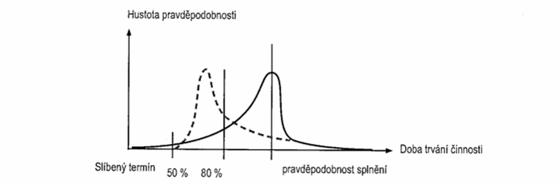
Obrázek 5: Rozložení doby trvání činností v projektu při působení studentského syndromu a Parkinsonova zákona.

Zdroj: BASTL, MAJER, ŠMÍRA: Teorie omezení v podnikové praxi, str.132

Integrační body a zdrojové závislosti
Kromě výše zmíněných příčin v rámci projektu působí také další vlivy, které projekty výrazně komplikují. Vycházejí zejména ze složitosti projektů a znamenají ve skutečnosti plýtvání s rezervami v projektu.
Jedná se o následující typy závislostí:
- Integrační body
- Zdrojové závislosti

Vztah těchto závislostí si demonstrujeme na níže uvedeném obrázku. Jak je vidět na výše uvedeném obrázku 5 vlevo máme k dispozici 5 činností (B,C,G,M,Y), které probíhají paralelně. Jakmile nebudou dokončeny, nemůže začít integrační činnost R. Pokud bude mít všech pět činnosti 80% šanci na dokončení včas, je pravděpodobnost zahájení činnosti R v plánovaném termínu necelých 33 % (0,8⁵). Problematika zdrojových závislostí je uvedena na obrázku vpravo. Opět máme k dispozici 2 zdroje ve dvou strukturálních větvích projektu. Aby mohla začít činnost využívající zdroj B v horní větvi, musí být dokončena nejen činnost využívající zdroj G, která bezprostředně předchází, ale zdroj B musí nejprve skončit činnost v dolní části větve. Při zachování 80% pravděpodobnosti dokončení činností včas tedy dostáváme odhadem zhruba 17 % na zahájení integrační činnosti R v řádném termínu.
Obrázek 6: Integrační body a zdrojové závislosti
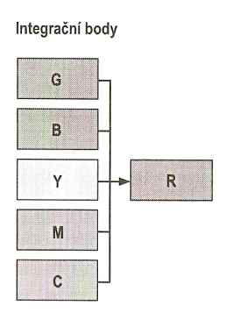
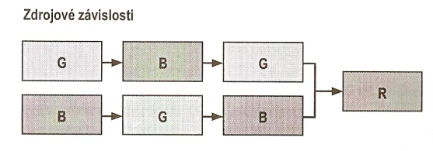

Zdroj: BASTL, MAJER, ŠMÍRA: Teorie omezení v podnikové praxi, str.130
Z výše uvedeného je zřejmé, že díky těmto závislostem je vhodné vytvořit vhodné podmínky pro vytvoření rezerv, které však musí být realistické. Bohužel vlivem Studentskému syndromu a Parkinsonově zákonu dochází v projektech k vyčerpání těchto bezpečnostních rezerv, takže jednotlivé činnosti projektu potom končí včas, spíše však po termínu. Goldratt v knize „Kritický řetěz (Critical Chain)“ vychází z poznatků, že bezpečnostní rezerva by měla odpovídat přibližně 50% časového odhadu (rezervu v tomto případě tvoří rozdíl mezi mediánem a skutečným odhadem), který vychází z nejistoty při plánování projektu a praktických zkušeností chování pracovníků v praxi.
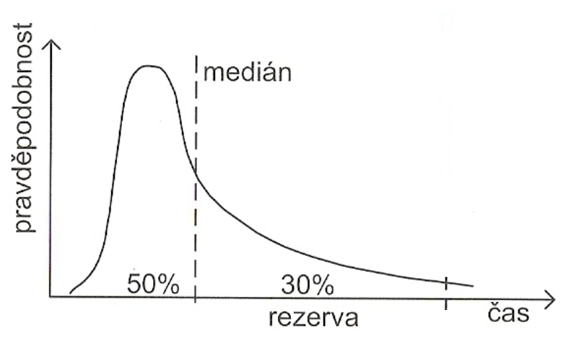
Obrázek 7: Graf rozdělení pravděpodobnosti, že činnost skončí v definovaném čase

Zdroj: Goldratt, Eli, Kritický řetěz, upraveno autorem str.40
Pro zajištění změn v chování pracovníků Goldratt navrhuje:
- zkrácení původních odhadů na polovinu
- přidání bezpečnostní rezervy na konec řetězce (odpovídá ½ celkového času o který byl původní odhad zkrácen
- nastavení nekritických činností v plánu na nejpozdější termín
- přesvědčení a motivace pracovníků o existenci reálné šance k dokončení činností v termínu za podmínek, že:
- existuje velký zájem vedoucích pracovníků na dokončení činností
- budou pracovat okamžitě, jakmile jim bude práce předána
- budou věnovat veškeré úsilí k dokončení dané činnosti (tzn. 100% angažovanost na daném úkolu)
- předají výstup hned jak bude činnost ukončena (uplatňován princip „Štafetového běžce“, jenž zaručuje okamžité předání dokončené práce bez ohledu na původní termíny)
Výše uvedené body jsou aplikací Studentova syndromu a Parkinsonova zákona).

Chceme-li pochopit podstatu kritického řetězu, aplikujme postupně teorii omezení na projektové řízení.

Využití metody 5 kroků v kritickém řetězci
Metoda 5 kroků je logický sled úkonů, které slouží systematickému hledání příčin omezení v daném projektu a jejich následnému odstraňování (viz.kapitola 3.4.1 Principy zlepšení podle TOC).
Krok č. 1 – Identifikace omezení systému - v prvním kroku hledáme odpověď na otázku, co je omezením, které brání dokončení projektu v kratším čase s přidělenými zdroji. Na první pohled by se mohlo zdát, že omezením by mohla být kritická cesta (stejně jako u metody CPM), která představuje nejkratší možnou délku projektu bez časových rezerv. Kromě toho je však nutné počítat také s dalšími aspekty projektu, jako jsou zdrojové závislosti, jež však kritická cesta neřeší.
Obrázek 8: Obecný harmonogram projektu (týdny) s vyznačením kritické cesty
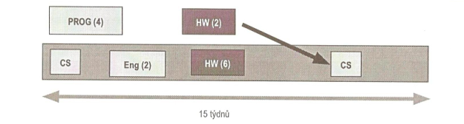
Zdroj: BASTL, MAJER, ŠMÍRA: Teorie omezení v podnikové praxi (2003), str.138
Na obrázku č. je znázorněn projekt s využitím kritické cesty. Tento projekt obsahuje 2 větve a využívá celkem 4 různé zdroje, které se integrují do finální činnosti CS.
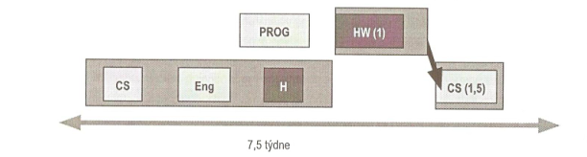
Obrázek 9: Obecný harmonogram projektu (týdny) kritickým řetězem (s vyřešením konfliktu zdrojů)

Zdroj: BASTL, MAJER, ŠMÍRA: Teorie omezení v podnikové praxi (2003), str.138

Obrázek ukazuje stejný projekt s využitím kritického řetězu. Na rozdíl od kritické cesty, v tomto případě kritický řetěz prostupuje oběma větvemi projektu.

Krok č. 2 – Maximální využití daného omezení - abychom dosáhli maximálního využití daného omezení, musíme zajistit, aby žádná z dílčích činností na kritické cestě nenabrala zpoždění. Základním předpokladem je, aby se zdroje, které se mají podílet na činnosti, která je součástí kritické cesty, zabývaly touto činností naplno a nerušeně. V běžném časovém plánování se u každé činnosti a bloku činností počítá s jistou rezervou. Vezmeme v úvahu Parkinsonův projektový zákon. Pokud se tedy rezerva nevyčerpá, další činnost standardně začne až v momentě svého naplánovaného začátku. Oprostíme-li se od předem přesně naplánovaného průběhu jednotlivých činností, můžeme rezervy nakumulovat na konec projektu, které v metodě kritického řetězu tvoříme pomocí projektových nárazníků (Project Buffer – PB) jehož délka je rovna polovině času, který jsme odebrali z činností na kritickém řetězu. Zkrácením projektových činností na polovinu jsme odstranili bezpečnostní rezervy v projektu, které byly umístěny na místech, kde by došlo s největší pravděpodobností k jejich plýtvání. Vzhledem ke skutečnosti, že projektové činnosti jsou odhadovány s 50% pravděpodobností, Goldratt předpokládá, že projektový nárazník v délce poloviny kritického řetězu by měl být dostatečný. Dalším prvkem, který zajistí, že nedojde ke zpoždění na kritickém řetězu je tzv. zdrojový nárazník (Resource Buffer – RB). Jeho úlohou je vytvořit rezervu pro případ, kdy nedojde k plánovanému předání činnosti mezi dvěma zdroji (porušení principu štafetového běžce). V rámci každého projektu je definován pouze jeden projektový nárazník (PB), zdrojové nárazníky (RB) mohou, ale také nemusí být navrženy.
Obrázek 10: Obecný harmonogram projektu (týdny) kritickým řetězem chránený projektovým nárazníkem
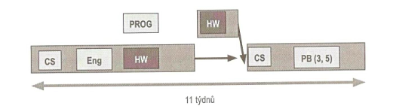

Zdroj: BASTL, MAJER, ŠMÍRA: Teorie omezení v podnikové praxi(203), str.139
Krok č. 3 – Podřídit vše tomuto omezení - každá činnost na kritické cestě může začít tehdy, pokud je ukončena činnost předcházející a také činnosti z přípojných paralelních větví. Je tedy potřeba opět dbát na umístění časových nárazníků na konec větví a na „studentův syndrom“. Manažer projektu pak musí bedlivě sledovat i větve, které se mají napojovat a sledovat, zdali se nevyskytují případná zpoždění mimo kritický řetěz. Pro tento případ je vhodné aplikovat tzv. přípojné nárazníky (Feeding Buffer – FB), které chrání projekt proti zpoždění vlivem událostí mimo hlavní větev projektu. Projekt má vždy jeden projektový nárazník, ale může mít mnoho přípojných nárazníků

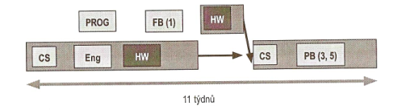
Obrázek 11: Kompletní harmonogram projektu podle metody Kritický řetěz

Zdroj: BASTL, MAJER, ŠMÍRA: Teorie omezení v podnikové praxi (2003), str.139

Krok č. 4 – Zvýšení omezení - v této fázi je třeba zhodnotit, jestli je výsledná délka projektu naplánovaného na základě předchozích kroků vyhovující. Délka kritického řetězu a tím i celého projektu může být dále ještě zkrácena například zapojením více zdrojů do kritických činností. Případné dodatečné investice je nezbytné porovnat s výhodami plynoucími z dřívějšího ukončení projektu.

Krok č. 5 – Opakování celého procesu - v případě, že se rozhodneme zvýšit omezení projektu v předchozím kroku, je vhodné projít celý proces od počátku, aby byla zajištěna správná identifikace kritického řetězu a činnosti včetně všech nárazníků byly na pravém místě a v požadované délce.

Kritický řetěz v multiprojektovém prostředí

Multitasking
Ve většině multiprojektových prostředích se lidé, především specialisté nevěnují pouze jednomu projektu, ale z důvodu nedostatečných zdrojů a kapacit musejí vykonávat multitasking. Tento pojem vychází z maticové organizační struktury nebo více souběžně probíhajících projektů. Projevuje se prakticky neustálým „přeskakováním“ z jedné činnosti na druhou a to tím, že zdroje potřebné k plnění projektových úkolů jsou zapojeni do více činností nebo projektů.
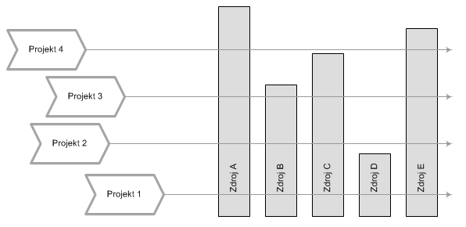
Obrázek 12: Maticová struktura multiprojektového prostředí

Zdroj: Vlastní, autor čerpá z BASTL, MAJER, ŠMÍRA: Teorie omezení v podnikové praxi (2003), str.133
Obecně platí, že multitasking je pozitivní, nicméně existuje také špatný multitasking. Kolektiv autorů Bastl, Majer, Šmíra definují multitasking následovně:
„Pojem multitasking znamená přesun zdroje z jednoho projektu na druhý (někdy uprostřed činnosti), dříve než zdroj dokončí veškerou práci, kterou má na daném projektu udělat. Špatný multitasking představuje multitasking, jehož výsledkem je prodloužení doby trvání jednoho projektu bez zkrácení doby trvání jakéhokoli jiného“
Praktický význam výše uvedené tvrzení spočívá v tom, že přestáváme pracovat na dílčích činnostech v daném projektu, který ještě nemusí být dokončen a přesouváme se na činnosti v projektu jiném. Bohužel mnoho činností, které v rámci projektů vykonáváme vyžaduje určité úsilí a koncentraci a návrat k rozpracovanému úkolu pak v důsledku toho většinou znamená další zpoždění v konkrétním projektu. Na obrázku níže je uveden příklad špatnému multitaskingu.
Obrázek 13: Špatný multitasking versus zaměřené úsilí
A (10)
B (10)
C (10)
A
BA
CA
A
B
C
A
B
C
A dokončen (28)
B dokončen (32)
C dokončen (36)
12
24
Zdroj: Vlastní, autor čerpá z BASTL, MAJER, ŠMÍRA: Teorie omezení v podnikové praxi (2003), str.134
Výše na obrázku je znázorněno změřené úsilí s jednotlivými zdroji při práci v rámci jednotlivých projektech (A,B,C) a špatného multitaskingu při práci na několika projektech současně. Výsledkem toho je v konečném důsledku zpoždění všech projektů.

Strategický zdroj (Drum)
Omezení, které bylo specifické u jednotlivých projektů, vycházelo ze znázornění kritického řetězu v celé jeho délce s ohledem na jeho zdrojové závislosti, které brání projektu dokončení v co možná nejkratším čase. V multiprojektovém prostředí je omezením tzv. strategický zdroj (Drum), který brání dokončování všech projektů včas a omezuje tím také výkon celé organizace. Goldratt definuje strategický zdroj jako nejčastěji vyžadovaný nebo velmi využívaný zdroj, který se nejvyšší mírou podílí na všech kritických řetězech jednotlivých projektů. Tento zdroj se vyznačuje nízkou mírou výkonu v porovnání s ostatními zdroji projektu a také velkým počtem práce přesčas. Pokud se takových zdrojů vyskytuje více, vybere se ten, který má pro organizaci nejvyšší přínos, případně ten, který se vyskytuje nejblíže počátku projektů.
Analogicky stejně jak je tomu u jednotlivých projektů zavádí metoda kritického řetězu u multiprojektů další typy nárazníků. Jedním z nich je nárazník strategického zdroje (Drum Buffer –DB), který funguje jako přípojný nárazník a vytváří prostor pro dostupnost zdrojů na konkrétním projektu. Druhým je pak kapacitní nárazník (Capacity Buffer – CB), který je analogií zdrojového nárazníku, který zabezpečuje dostupnost zdrojů v přechodu mezi jednotlivými projekty.
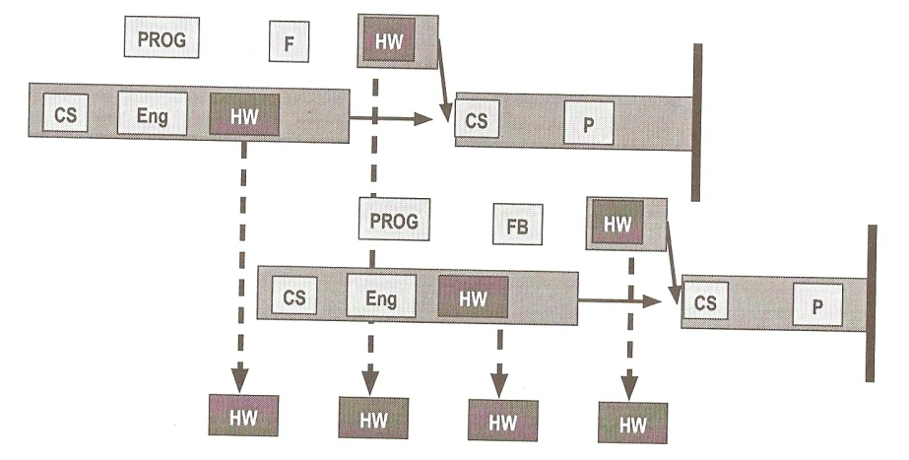
Obrázek 14: Synchronizace projektů při průchodu strategickým zdrojem
Zdroj: BASTL, MAJER, ŠMÍRA: Teorie omezení v podnikové praxi (2003), str.140
Souhrnně je možné říci, že Kritický řetěz na jedné straně výrazně zkracuje projektové časy, na druhé straně podstatně zvyšuje pravděpodobnost dokončení všech projektů na čas, bez omezování původních specifikací a s dodržením rozpočtu. Kritický řetěz toto dokáže jak v případě jednotlivých projektů, tak, a to především, v multiprojektovém prostředí.
Již proběhl implementace ukazují, že organizace je po aplikaci Kritického řetězu se stejnými zdroji schopna zvládnout až o polovinu více projektů a zároveň ve větším klidu a s větší jistotou.

Aplikace metody kritického řetězu
Výše popsané teoretické poznatky obsahují klíčové myšlenky přístupu metody kritického řetězce, popisuje základní vlastnosti a postupy pro efektivní řízení projektů. Kromě metody kritického řetězce existuje celá řada konvenčních přístupů k řešení problematiky plánování a řízení projektů a proto se pokusím přiblížit, jak pomocí této metody dosáhnout lepších výsledků. Co tedy odlišuje metodu kritického řetězu od běžně používaných metod řízení projektu? Odpověď hledejme v pochopení prapůvodních myšlenek teorie omezení.

Pochopení přístupu dle metody TOC
V dnešním stále více se dynamicky měnícím čase je nutné přizpůsobovat se neustálým změnám a požadavkům, které jsou na nás kladeny v každodenním životě. Přístupy, které velmi dobře fungovaly v minulosti, dnes již zcela jistě nebudou vyhovovat dnešnímu ekonomickému prostředí a je zcela zřejmé, že je a bude nutné přizpůsobovat se i nadále potřebám dnešní doby. Základní myšlenkou této teorie, kterou Goldratt uvádí ve svých studiích a kterou se metoda TOC liší od jiných manažerských studií je, že v každém systému (v tomto případě myšleno podnik, projekt) má své omezení (nebo i více), které brání dosahování vyšších výkonů. Existenci omezení v projektu můžeme aplikovat na konkrétním případu.

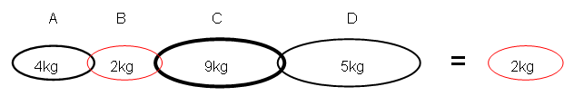
Obrázek 15: Omezení v systému

Zdroj: Vlastní
Výše uvedený obrázek přestavuje systém v organizaci (graficky znázorněn jako řetěz) jenž je tvořen několika jednotlivými prvky A-D (články řetězu). Tyto články mají v daném systému určitou funkci, v tomto případě představují nosnost a pevnost řetězu. Skutečná nosnost řetězu v tomto případě je „pouze“ 2 kg, čemuž odpovídá váhově nejslabší článek řetězu (B). Zvýšíme-li nosnost jiného článku než B, zvýšíme tím pravděpodobně váhu řetězu, ovšem bez praktického dopadu na pevnost řetězu jako celku. Pokud však zvýšíme nosnost prvku B, zvýšíme tím také pevnost celého řetězu, který v tomto případě představuje omezení daného projektu.

Modelový příklad plánování a řízení projektu pomocí kritického řetězu
Pro náš modelový případ si zvolíme jednoduchý fiktivní projekt, který se pokusíme naplánovat pomocí metody kritického řetězce a zároveň zhodnotíme efektivnost řízení takto naplánovaného projektu.

Zadání projektu
Zadáním pro tento jednoduchý projekt bude kompletní dodávka systému pro skladové hospodářství do skladu malé distribuční společnosti. Systém představuje skupinu produktů a služeb, které umožní zákazníkovi přehledně evidovat příjmy a výdaje ze skladu včetně provádění pravidelných inventur.

Dodávka a implementace sytému představuje:
- HW - termotransferovou tiskárnu na tisk čárových kódů (včetně spotřebního materiálu), terminál na bázi PDA s vestavěným snímačem čárového kódu
- SW do aplikace skladového hospodářství (s napojením do hlavního účetního systému) upravený dle potřeb zákazníka
- Ostatní služby – dodání zboží, instalaci řešení a zaškolení obsluhy
- Dodání uživatelské dokumentace

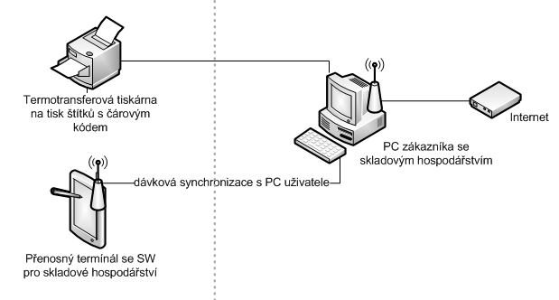
Obrázek 16: Schema dodávaných služeb

Zdroj: Vlastní

Předpokládaný harmogram projektu

Na základě požadavků zákazníka bylo dohodnuto, že projekt bude realizován do 40 dnů od podpisu smlouvy, což byl striktní požadavek zákazníka, vzhledem k plánované inventuře. Předpokládal, že implementací systému ušetří náklady za brigádníky, kteří by museli inventuru vykonat ručně. Dle zkušeností dodavatele byl požadovaný termín splnitelný, neboť požadovaný HW měl skladem a ostatní bylo jen záležitost vhodného naplánování činností. Plán projektu byl stanoven s ohledem na požadavky zákazníka v rozsahu stanovené doby.

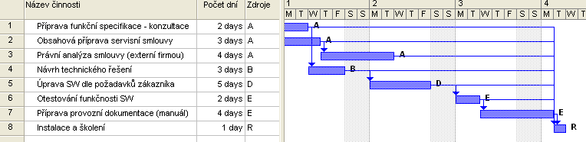
Obrázek 17: Výchozí harmogram projektu včetně plánovaných zdrojů
Zdroj.: vlastní
Výše uvedený harmogram obsahuje veškeré činnosti nutné k úspěšné realizaci zakázky včetně odhadů na vykonání jednotlivých činností. Tyto činnosti budou vykonávat jednotlivé zdroje, které jsou k těmto činnostem přiřazeny. Pokud vezmete v úvahu všechny činnosti, které jsou důležité pro zdárné splnění termínu dojdeme k odhadu, že projekt bude trvat 32 dnů.

Jak ukazují zkušenosti a statistiky, takto naplánovaný projekt nemá velkou šanci na to, aby skončil včas. Pokud vezmeme v úvahu běžné chování pracovníků, velkou řadu změn během projektu a další neočekávané události, nebude pravděpodobně projekt splněn včas a zákazník bude nespokojen. Důsledkem této nespokojenosti může v nejhorším případě nenávratná ztráta důvěry zákazníka případně odstup od smlouvy, což nám způsobí nemalé finanční ztráty.

Jak tedy naplánovat projekt abychom eliminovali výše uvedená rizika? Vhodný způsob nám nabízí sama metoda kritické řetězu.

Aplikace pomocí metody 5 kroků
Metoda 5 kroků představuje logický model uspořádání několika kroků, které mají za úkol nalézt omezení v projektu a jako takové ho eliminovat. Chceme-li pochopit podstatu kritického řetězu vycházející právě z metody TOC, aplikujme postupně teorii omezení na projektové řízení. Pro vlastní vytvoření kritického řetězu použijeme metodu 5 kroků definovanou podle TOC.
Krok č. 1 – Identifikace omezení systému
V prvním kroku identifikujeme systémové omezení, jinými slovy hledáme nejslabší článek řetězu. Hledáme to, co způsobuje, že nemůžeme stihnou udělat více práce, protože jsme limitování tímto úzkým místem a nelze to tedy přes toto místo jakýmkoli způsobem realizovat.

Obrázek 18: Harmonogram projektu s kritickou cestou
Zdroj: Vlastní
A (2)
R (1)
C (4)
D (5)
A (3)
E (2)
C (3)
E (4)
13 dnů
Na obrázku č. je znázorněn harmonogram s vyznačením kritické cesty jednotlivých činnosti s využitím všech pěti zdrojů (A,B,C,D,E). Projekt je tvořen dvěma strukturálními větvemi v nichž jedné se věnujeme realizaci smluvní dokumentace a v té druhé realizaci vlastního řešení. Obě tyto větve se integrují do finální činnosti R, kterou je instalace a školení u zákazníka. Z tohoto znázornění je zřejmé, že zdroj E vykonává v obou větvích projektu činnosti paralelně, což je možné zohlednit formou zdrojových závislosti pouze u metody kritického řetězu jak ukazuje obrázek níže, kde vidíme, že kritický řetěz prochází oběma strukturálními větvemi projektu, kde zdroj E vykonává činnosti sériově.
Obrázek 19: Harmonogram projektu s vyřešením konfliktu zdrojů kritickým řetězem
A (1) (0,51)
R (1)
C (2)
D (2.5)
A (1,5)
E (1)
C (1,5)
E (2)
10 dnů
Zdroj: Vlastní
Krok č. 2 – Maximální využití daného omezení
V druhém kroku rozhodneme jak systémové omezení využít, neboli co máme udělat, abychom z něj dostali maximum. Při plánování projektu zohledníme základní vlastnosti lidského chování (aplikujeme psychologický přístup) a vytvoříme dostatečný prostor na konci projektu pomocí projektového nárazníku, který bude odpovídat 50% času, který jsme ušetřili snížením odhadů jednotlivých činností. Do projektového plánu musíme doplnit projektový nárazník (PB), a případně zdrojové nárazníky (RB).
Obrázek 20: Harmonogram projektu kritickým řetězem s aplikací projektových nárazníků
A (1) (0,51)
R (1)
C (2)
D (2.5)
A (1,5)
E (1)
C (1,5)
E (2)
PB (4,5)
RB (0,51)
RB (0,51)
RB (0,51)
13,5 dne
Zdroj: Vlastní
Krok č. 3 – Podřídit vše tomuto omezení
V tomto kroku podřídíme vše ostatní co děláme, těm rozhodnutím (vše co na projektu děláme se děje v kontextu vzájemných souvislostí, neboli je zbytečné někde zvyšovat úsilí, když výsledky stejně narazí na ono úzké místo.
Na základě úpravy bezpečnostních rezerv pomocí kritického řetězu a aplikací projektových nárazníků je současná délka trvání projektu po aplikaci metody kritického řetězu 13,5 dne.
Obrázek 21: Kompletní harmonogram projektu kritickým řetězem
A (1) (0,51)
R (1)
C (2)
D (2.5)
A (1,5)
E (1)
C (1,5)
E (2)
PB (4,5)
RB (0,51)
RB (0,51)
RB (0,51)
13,5 dne
FB (1,75)
Zdroj: Vlastní

ZÁVĚR

Cílem mé bakalářské práce bylo zhodnocení využití metody kritického řetězce při plánování a řízení projektů a ukázat, zda je tato metoda aplikovatelná v podmínkách běžných projektů. Dnešní projektové prostředí je charakterizováno velkou rozmanitostí jednotlivých projektových metod, různých doporučení nebo zkušeností s tou nebo onou metodou. Nelze tedy jednoznačně určit, která z metod je lepší nebo horší.
Metoda kritického řetězu pracuje kromě různých poznatků také s přirozenými vlastnostmi lidského chování, což je zásadní a podstatná vlastnost této metody a to ji odlišuje od jiných běžně používaných čistě matematických projektových metod. Na základě popsaných pravidel aplikuje modely psychologického chování jednotlivých účastníků projektu, snaží se pomocí motivace a předsvědčení o správnosti navrhovaných postupu, přesvědčit všechny zúčastněné o rušení skrytých časových rezerv, odstraňuje Studentův syndrom potřebnou dobou ke splnění daného úkolu, eliminuje Parkinsonův zákon tím, že přesvědčuje o nutnosti odevzdání jednotlivých úkolů ihned, jakmile jsou splněny. Bere v úvahu také Murphyho projektové zákony, které hovoří o tom, že „Vždy se něco pokazí“ a vytváří kumulované časové rezevy na konci projektu, který díky tomu může skončit dříve.
Na vzorovém projektu kompletní dodávka systému pro skladové hospodářství do skladu malé distribuční společnosti jsme si ukázali, jakým způsobem lze tento přístup realizovat. Samozřejmě žádné metody, ať jsou sebevíce intuitivní, nedokážou nalézt lék na všechy neduhy projektového řízení, ale v případě kombinace správných postupů a zdravého rozumu lze dosáhnout vynikajících výsledků v projektovém plánování a řízení projektů.

Literatura
Primární zdroje
GOLDRATT, E., M.: Kritický řetěz. Přel. J. Jirák. 1. vyd. Praha : InterQuality, 1999. 199 s. ISBN 80-902770-0-4.

GOLDRATT, E., M.: Theory of Constraints. 1. vyd. Great Barrington : The North River Press, 1990. 160 s. ISBN 0-88427-166-8.

Monografie

Odborné knihy a časopisy

BASL, J., MAJER, P., ŠMÍRA, M.: Teorie omezení v podnikové praxi : zvyšování výkonnosti podniku nástroji TOC. 1. vyd. Praha : Grada Publishing, 2003. 213 s. ISBN 80-247-0613-X.

DOLANSKÝ, V., MĚKOTA, V., NĚMEC, V.: Projektový management. 1. vyd. Praha : Grada Publishing, 1996. 372 s. ISBN 80-7169-287-5.

LEACH, L., P.: Critical Chain Project Management. 1. vyd. Norwood : Artech House, 2000. 330 s. ISBN 1-58053-074-5.

NĚMEC, V.: Projektový management. 1. vyd. Praha : Grada Publishing, 2002. 182 s. ISBN 80-247-0392-0.

GOLDRATT, E.M: Kritický řetěz, 1. vyd. Praha : InterCuality, 1990. 200 s. ISBN 80-902770-0-4.

SVOZILOVÁ, A.: Projektový management, 1. vyd. Praha : Grada Publishing, 2006. 360 s. ISBN 80-247-1501-5

KERZNER, H : Project Management: A Systems Approach to Planning, Scheduling, and Controlling. Library of Congress Cataloging-in-publication Data, 2009. eISBN 978-0-470-50383-6

Internetové zdroje

Internetový portál Sagita.cz [online]. 2010 [cit. 2011-07-27]. Teorie omezení – Metoda trvalého zlepšování. Dostupné z WWW: < http://www.sagita.cz/nabidka-sluzeb/teorie-omezeni>.

Internetový portál Goldratt.cz [online]. 2010 [cit. 2011-07-27]. O teorii omezení. Dostupné z WWW: < http://www.goldratt.cz/teorie-omezeni-toc/o-teorii-omezeni.html>.

Internetový portál Wikipedia.org [online]. 20.07.2010 [cit. 2011-04-04]. Strategická situační analýza. Dostupné z WWW: <http://www.strateg.cz/Strategicka_analyza.html>.

Internetový portál rizeni-projektu.cz [online]. [cit. 2011-04-04]. Eliyahu M. Goldratt Critical Chain (Kritický řetěz). Dostupné z WWW:
<http://rizeni-projektu.cz/view.php?cisloclanku=2007030801>.

Internetový portál POTIFOB.cz [online]. 2011 [cit. 2011-07-27]. Strategická Teorie omezení, Kritický řetěz. Dostupné z WWW: < http://www.potifob.cz/TOC_Kriticky_retez.htm>.

Přílohy

Citace dle: Vladimír Němec, Projektový Management, 202, str.11
NĚMEC Vladimír, Projektový Management, str.12
SVOZILOVÁ Alena, Projektový Management, str.23
SVOZILOVÁ Alena, Projektový Management, str.38
SVOZILOVÁ Alena, Projektový Management, str.79
DOLANSKÝ a kol, Projektový management, str. 42
NĚMEC Vladimír, Projektový Management, str. 36
Zdroj: http://www.sagita.cz/teorie-omezeni.html
Zdroj: http://www.goldratt.cz/teorie-omezeni-toc/o-teorii-omezeni.html
Zdroj: http://cs.wikipedia.org/wiki/Syst%C3%A9mov%C3%A9_p%C5%99%C3%ADstupy
BASTL, MAJER, ŠMÍRA: Teorie omezení v podnikové praxi,str.19
Zdroj: What is Six Sigma?, 2002, http://books.google.cz/books?id=9AjwatTXoeMC&printsec=frontcover&dq=six+sigma&hl=cs&ei=I6NITOiiGsn54AbyqaXxDA&sa=X&oi=book_result&ct=result&resnum=1&ved=0CDUQ6AEwAA#v=onepage&q&f=false
BASTL, MAJER, ŠMÍRA: Teorie omezení v podnikové praxi
BASTL, MAJER, ŠMÍRA: Teorie omezení v podnikové praxi
Zdroj: http://rizeni-projektu.cz/view.php?cisloclanku=2007030801
Zdroj: http://www.potifob.cz/TOC_Kriticky_retez.htm
BASTL, MAJER, ŠMÍRA: Teorie omezení v podnikové praxi (2003), str. 130
BASTL, MAJER, ŠMÍRA: Teorie omezení v podnikové praxi (2003), str.139
LEACH, L., P. (2000), s. 153
LEACH, L., P. (2000), s. 153
LEACH, L., P. (2000), s. 189
Zdroj: http://www.goldratt.cz/teorie-omezeni-toc/nastroje-toc/kriticky-retez-critical-chain.html

